Linien einfach steuern und überwachen
B&R ermöglicht einfaches Linienmonitoring auf der Basis von PackML
Mit wenigen Mausklicks kann nun ein komfortables Linien-Monitoring-System in der B&R-Prozessleit- und Fabrikautomatisierungs-Software APROL etabliert werden. Basis der Lösung ist der OMAC-Standard PackML, mit dem sich nahezu jede beliebige Maschine abbilden lässt.
Nur mit einer effizienten Produktion können Maschinen- und Anlagenbetreiber dauerhaft im Wettbewerb bestehen. Ein Linien-Monitoring-System stellt die nötigen Informationen bereit, um Ineffizienzen in Produktionslinien frühzeitig zu erkennen und beheben zu können. Die dadurch optimierte Produktionsleistung resultiert in höheren Produktionserträgen.
Die Standardschnittstelle Machine Data Interface PackML in APROL enthält Control-Module für Maschinen und Linien, die relevante Detailinformationen komfortabel zur Verfügung stellen. Mittels Faceplate und Sub-Faceplate werden Basisdaten und wichtige Informationen dargestellt.

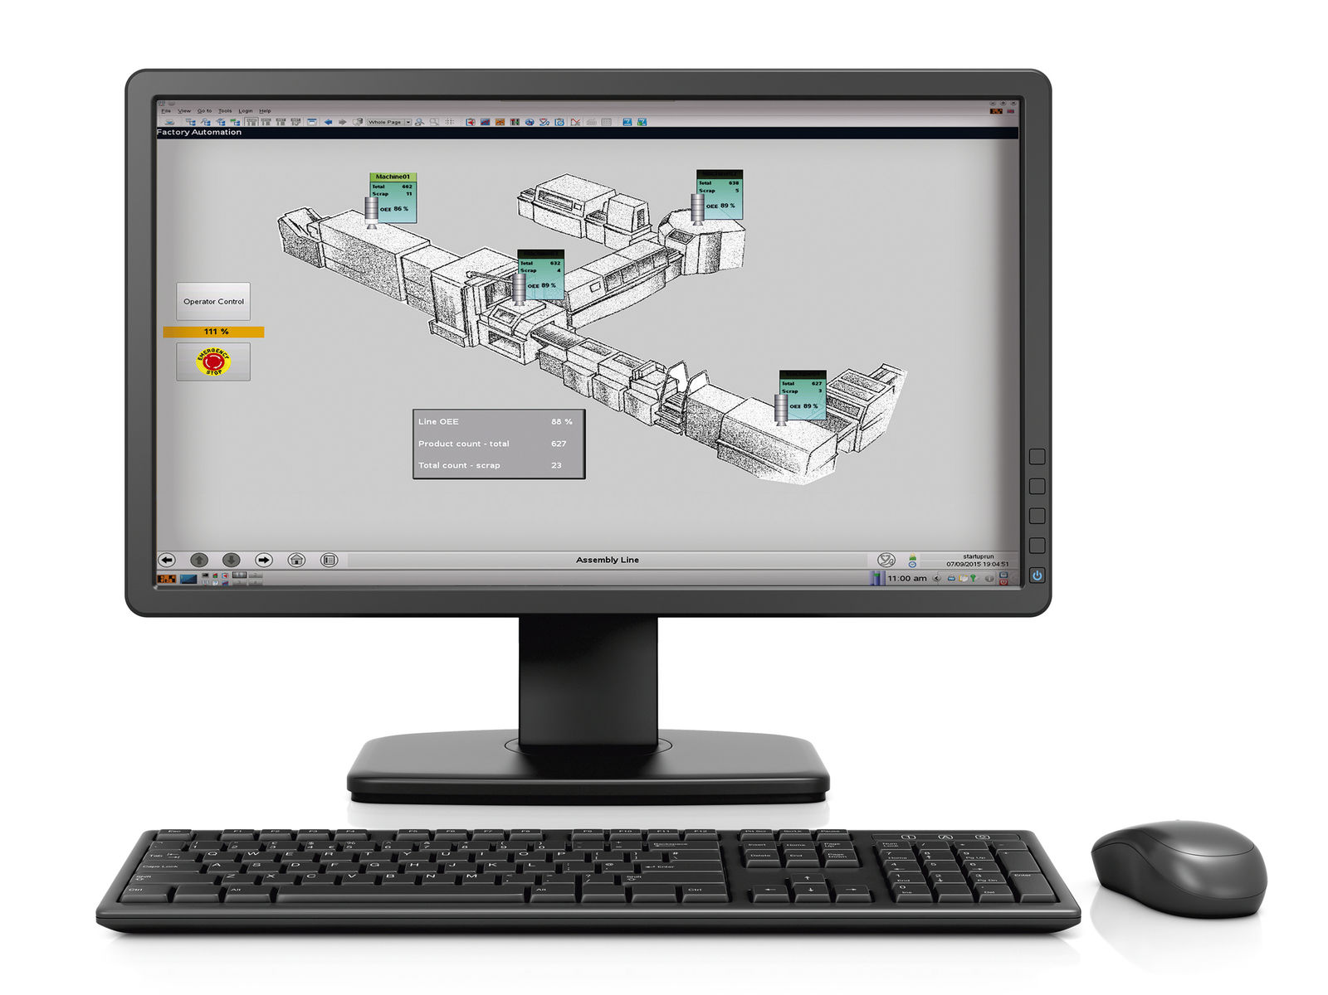
Von der Linienübersicht aus sind die Detaildaten jeder Maschine nur einen Klick entfernt.

Über B&R
B&R ist ein innovatives Automatisierungsunternehmen mit Hauptsitz in Österreich und Niederlassungen in der ganzen Welt. Seit 6. Juli 2017 ist B&R eine Geschäftseinheit von ABB. Als Branchenführer in der Industrieautomation kombiniert B&R modernste Technologien mit fortschrittlichem Engineering. B&R stellt den Kunden verschiedenster Branchen perfekte Gesamtlösungen in der Maschinen- und Fabrikautomatisierung, Antriebs- und Steuerungstechnik, Visualisierung und integrierten Sicherheitstechnik bereit. Lösungen für die Kommunikation im Industrial IoT – allen voran OPC UA, POWERLINK und der offene Standard openSAFETY – runden das Leistungsportfolio von B&R ab. Darüber hinaus ist die Software-Entwicklungsumgebung Automation Studio Wegweiser für zukunftsgerichtetes Engineering. Mit seinen innovativen Lösungen setzt B&R neue Standards in der Automatisierungswelt, hilft Prozesse zu vereinfachen und übertrifft Kundenerwartungen.
Weitere Informationen finden Sie unter www.br-automation.com

